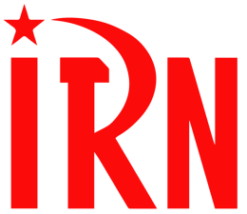
International Red Newsletter
国际共产主义运动大事记（2026年8月亚非篇）
1.巴勒斯坦和以色列青年共产主义者共同发声 1
2.马来西亚社会主义党抗议当局起诉本党领导人 2
3.日共候选人成功补选县议员，工会反对政府调整工时政策 3
4.哈萨克斯坦社会主义运动抗议中亚及南高加索地区反共行为 4
5.南亚共产党声援尼泊尔受灾人民 5
6.印度北方邦警方非法软禁印共成员 5
7.印度人民持续开展进步斗争 6
8.南非左翼委员会正式成立 8

2026年第20期
2026年10月26日
重要声明
本刊指定发布渠道为邮件推送和网站IRN.red，目前未参与任何社交平台账号的运营与活动。
允许在互联网上转载、复制、传播本刊内容，无需授权。转载时建议注明出处：IRN.red

订阅方式
以下三种方式，选择一种即可：
1.扫描二维码填写您的邮箱

（如无法提交，请在空白处点击再试）
2.进入以下链接填写您的邮箱
https://cloud.seatable.cn/dtable/forms/ff203a21-e739-4321-bb63-3d9665873695/
3.用您的邮箱发送“订阅”至irn3000@outlook.com

国际共产主义运动大事记
（2026年8月亚非篇）
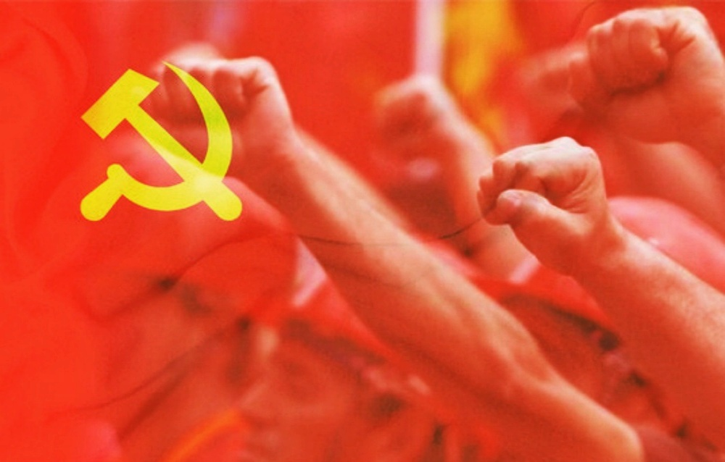
亚 洲

1.巴勒斯坦和以色列青年共产主义者共同发声
2026年8月2日至8日，巴勒斯坦和以色列的青年共产主义者们在被占领的约旦河西岸法尔哈村（Farkha）参加第29届法尔哈国际青年节。活动汇集了巴勒斯坦人民党（PPP）、以色列青年共产主义联盟（Banki）、和平与平等民主阵线（哈达什）（Hadash）等组织的青年活动人士，他们参与了志愿劳动、政治讨论和文化活动。法尔哈国际青年节长期由巴勒斯坦进步力量推动举办，旨在将志愿劳动、社会团结与政治斗争结合起来。面对持续的以色列占领和加沙战争，来自巴勒斯坦和以色列的青年共产主义者们强调，两国人民的未来不应建立在占领、种族主义、宗教狂热和仇恨之上，而应通过共同斗争来争取和平、平等和社会正义。相关青年组织近年来通过定期访问、联合志愿活动和政治交流等方式不断加强合作。[]

2.马来西亚社会主义党抗议当局起诉本党领导人
2026年8月5日，马来西亚社会主义党（PSM）发表声明，抗议当局起诉本党主席再也古玛（Jeyakumar Devaraj）以及另外两名党内负责人。他们因2023年9月参与反对驱逐霹雳州金丹（Kanthan）地区农民的抗议，而被警方依据《刑法典》第186条起诉，并被要求出庭受审。马来西亚社会主义党指出，当局当时无视怡保高等法院暂缓执行的裁定，继续毁坏农民种植的作物并占用土地。该党要求立即撤销针对其党员的起诉，并继续反对有关征地和驱逐行动。同时，该党副主席阿鲁切尔万（S. Arutchelvan）还质疑当局选择在森美兰州议会选举期间推进案件的时机，认为其中可能存在干扰马来西亚社会主义党竞选活动的政治考量。[]

3.日共候选人成功补选县议员，工会反对政府调整工时政策
2026年8月9日，日本共产党候选人诸冈美纪（Morooka Miki）在长野县议会补选中获得18650票，击败包括日本维新会候选人在内的3名竞争者而成功当选长野县议员。因此，日共在长野县议会的议席由5席增至6席，并恢复了代表质询权。诸冈美纪表示，此次竞选期间广泛倾听了民众对医疗、护理等服务的需求，获得了部分中间选民以及平时支持立宪民主党、中道改革联盟和自由民主党的选民的支持。日本共产党县议员团负责人毛利荣子（Mori Eiko）表示，将利用增加的议席进一步维护地方自治、实现民众诉求。
8月19日，日本厚生劳动省宣布调整劳动监察指导政策，不再统一要求各工作场所将月加班时间控制在45小时以内，而是依据企业与工会签订的《劳动基准法》第36条协定及各工作场所实际情况进行指导，新政策将于9月起实施。对此，全国劳动组合总联合（全劳联）常任干部土井直树（Doi Naoki）表示反对，认为这一调整背离了8小时工作制原则，将会削弱劳动法规保护劳动者、改善劳动条件的职责。[]

4.哈萨克斯坦社会主义运动抗议中亚及南高加索地区反共行为
2026年8月18日，哈萨克斯坦社会主义运动（Socialist Movement of Kazakhstan）政治委员会发表声明，要求立即释放乌兹别克斯坦左翼活动人士、网络博主阿齐兹·哈基莫夫（Aziz Khakimov）以及突厥国家组织（Organization of Turkic States）成员国中因政治观点获刑的政治犯。
声明中说，哈基莫夫因反对为1918年至1944年间反对苏维埃的巴斯马奇运动（Basmachestvo）领导人平反，被以“煽动仇恨”罪判处4年2个月监禁。哈萨克斯坦社会主义运动同时指出，乌兹别克斯坦议员、“民族复兴”党（Milliy Tiklanish）领导人阿利舍尔·卡德罗夫（Alisher Kadyrov）多次主张禁止共产主义意识形态和苏联标志；哈萨克斯坦“光明道路”党（Aq Jol）议员也曾提出类似主张，甚至还要为纳粹党卫军突厥斯坦军团平反。声明还提及了阿塞拜疆4名共产主义者因展示苏联和阿塞拜疆苏维埃社会主义共和国旗帜而被判刑的案件，要求释放以上同志以及突厥国家组织各国因政治观点获刑的博主和记者等进步人士。[]

5.南亚共产党声援尼泊尔受灾人民
2026年8月26日，尼泊尔拉苏瓦县博特科西河发生严重洪灾，并波及努瓦科特、达丁等地。8月27日，尼泊尔共产党（联合马列）（CPN(UML)）总书记处召开会议，要求政府立即加强搜救、转移高风险地区居民、救治伤员并调集资源应对灾害，党主席奥利（Oli）号召党员、干部和民选代表参与搜救及救灾。
8月28日，孟加拉国东孟加拉无产阶级党（PBSP）国际部发表声明，向遇难者家属表示哀悼，并声援尼泊尔革命共产党（RCPN），认为气候变化及资本主义发展模式加剧了灾害影响，呼吁支持受灾群众，并反对 “破坏自然的帝国主义体系”。声明还指出，洪灾影响已波及印度比哈尔邦，呼吁孟加拉国人民就跨境河流权益开展斗争。[]

6.印度北方邦警方非法软禁印共成员
2026年8月31日，印度共产党（CPI）总书记D·拉贾（D. Raja）致函印度联邦内政部长阿米特·沙阿（Amit Shah），抗议北方邦多地警方对印共领导人和党员实施“非法软禁”。
拉贾表示，印共原计划于9月1日在新德里拉姆里拉广场举行全国集会，政府部门此前已批准集会许可，来自北方邦偏远地区的党员和群众正准备赴新德里参加集会。但印共总部接到多起报告称，阿里格尔、哈特拉斯、加济阿巴德、桑巴尔、沙贾汉普尔（Aligarh, Hatharas, Ghaziabad, Sambhal, Shahjahanpur）等地的警方对印共党员实施骚扰并限制其出行，部分地区的警察还威胁印共党员不得前去参加新德里的集会。拉贾认为，此举侵犯了宪法规定的公民基本权利及政党的民主权利，要求内政部长干预并责令警方和地方行政部门停止相关行动。[]

7.印度人民持续开展进步斗争
2026年8月6日，安得拉邦维沙卡帕特南（Visakhapatnam）的居民和活动人士继续抗议大型人工智能数据中心项目，要求停止建设并开展环境影响评估。此前，由“停止维沙卡帕特南数据中心”组织、人权论坛等参与的行动已持续数周，当地警方多次逮捕声援这场斗争的左翼政党成员及其他活动人士，并阻挠宣传活动。
8月10日，印度数十万农民、工人、学生、青年和妇女在全国多地举行示威，反对拟议中的印美贸易协定。示威由联合农民阵线（SKM）、印度各中央工会组织（CTUs）和全印农业工人协会（AIAWA）共同发起，参与者在西孟加拉邦、喀拉拉邦、泰米尔纳德邦等地游行，要求撤销印美贸易协定、制定农产品最低支持价格法、撤销四项劳动法典、恢复国家农村就业保障计划（NREGA）、停止电力私有化和强制征地等。联合农民阵线警告，若政府不回应诉求，将于今年11月26日前后发动更大规模行动。
8月20日，西孟加拉邦贾达普大学（Jadavpur University）遭到了隶属印度人民党（JVP）及国民志愿服务团（RSS）的全印学生联盟（ABVP）的成员袭击，有学生和教师受伤，另有校内财物被毁。此后，印度学生联合会（SFI）、全印学生联合会（AISF）、全印学生协会（AISA）等左翼学生组织连续举行抗议游行。8月26日，西孟加拉邦多地再次爆发抗议，要求追究贾达普大学事件中袭击者的责任。[]

非 洲

8.南非左翼委员会正式成立
2026年8月21日，由南非共产党（SACP）牵头组织的左翼委员会（Council of the Left）在约翰内斯堡举行首次会议并宣告成立。此前参加了5月南非左翼会议（Conference of the Left）”的各政党、工会、社会运动、社区组织及其他进步力量代表参加了本次会议，旨在将左翼会议通过的《工人阶级与人民权力宣言》和《行动纲领》转化为具体的组织建设、联合竞选和集体行动。左翼委员会强调，各参与组织将在保持自身独立性、政治身份和纲领的基础上开展“统一行动”，并确定未来100天的共同斗争重点。
委员会确定的近期任务包括：参加反对《防止非法驱逐法修正案》的群众运动，捍卫《征收法》并反对南非民主联盟、非洲论坛、祖国基金会和自由市场基金会（the DA, Afriforum, Die Vaderland Stigting and the Free Market Foundation）（均为右翼组织）等方面的攻击，推动《公平土地获取法案》成为土地再分配和保障土地使用权的有效法律；同时围绕生活成本和财政紧缩开展工人阶级动员，并推动国会审议通过“声援古巴法案”、继续向古巴人民提供物资援助。委员会的长期行动则涉及工人组织、基本公共服务、公共医疗、土地改革、粮食安全、住房、能源、性别正义、青年和学生运动、气候与环境正义、国际主义和反帝国主义以及政治教育等领域。
南非共产党表示，左翼委员会不是新的政党或凌驾于现有组织之上的领导机构，而是协调不同左翼力量开展共同斗争的政治平台。[]

[]https://www.idcommunism.com/2026/08/palestinian-and-israeli-young-communists-send-message-of-joint-struggle-from-west-bank.html
[]https://breakthroughnews.org/2026/08/05/socialist-party-of-malaysia-condemns-persecution-of-party-leaders-during-elections/
[] https://www.japan-press.co.jp/modules/news/index.php?id=16420 https://www.japan-press.co.jp/modules/news/index.php?id=16445
[] https://www.solidnet.org/article/Socialist-Movement-of-Kazakhstan-Freedom-for-Aziz-Khakimov-and-all-political-prisoners-in-the-countries-of-the-Organization-of-Turkic-States/
[] https://www.idcommunism.com/2026/08/nepal-floods-communist-party-of-nepal-uml-calls-for-immediate-rescue-and-relief-measures.html https://redspark.nu/internationalism/pbsp-bangladesh-id-statement-stand-by-the-people-of-nepal/
[] https://www.solidnet.org/article/CP-of-India-Illegal-House-arrest-of-leaders-and-workers-of-the-Communist-Party-of-India-in-Uttar-Pradesh/
[] https://breakthroughnews.org/2026/08/12/hundreds-of-thousands-in-india-protest-proposed-trade-agreement-with-the-us/ https://breakthroughnews.org/2026/08/14/ai-data-centers-in-indias-visakhapatnam-city-face-popular-resistance/ https://breakthroughnews.org/2026/08/29/right-wing-attack-on-university-in-west-bengal-sparks-mass-protests/
[] https://www.solidnet.org/article/South-African-CP-Council-of-the-Left-constituted-Now-we-must-organise/

